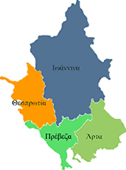


ΕΛΛΗΝΙΚΗ ΔΗΜΟΚΡΑΤΙΑ
ΠΕΡΙΦΕΡΕΙΑ ΗΠΕΙΡΟΥ
ΓΡΑΦΕΙΟ ΤΥΠΟΥ

Ιωάννινα 6 Σεπτεμβρίου 2007

ΔΕΛΤΙΟ ΤΥΠΟΥ
Σύνδεση Πρέβεζας με Τύρια

Σήμερα Πέμπτη 6 Σεπτεμβρίου 2007, θα γίνει στην Περιφέρεια Ηπείρου σύσκεψη για το δρόμο Πρέβεζα - Τύρια. Στη σύσκεψη, με την προεδρία του ΓΓ της Περιφέρειας, θα λάβουν μέρος οι Νομάρχες Ιωαννίνων και Πρέβεζας, οι Δήμαρχοι Θεσπρωτικού και Λάκκας Σουλίου και υπηρεσιακοί παράγοντες. Δηλώσεις επί του θέματος θα γίνουν στις 12:00, στην αίθουσα συσκέψεων της Περιφέρειας.

ΑΠΟ ΤΟ ΓΡΑΦΕΙΟ ΤΥΠΟΥ
ΤΗΣ ΠΕΡΙΦΕΡΕΙΑΣ ΗΠΕΙΡΟΥ

